新 书 推 荐

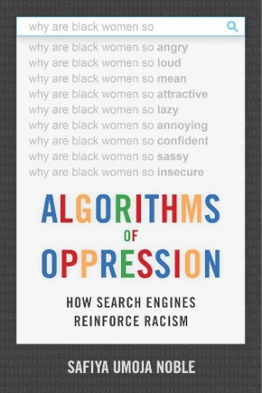
中文书名：《算法压迫：搜索引擎如何强化种族主义》
英文书名：ALGORITHMS OF OPPRESSION: How Search Engines Reinforce Racism
作 者：Safiya Umoja Noble
出 版 社：New York University Press
代理公司：ANA/Jessica Wu
页 数：248页
出版时间：2018年2月
代理地区：中国大陆、台湾
审读资料：电子稿
类 型：社会科学
Goodreads Choice Award nominee
亚马逊畅销书排名：
#5 in Online Internet Searching
#6 in Digital Design (Books)
#121 in African American Demographic Studies (Books)
#132 in Discrimination & Racism

内容简介：

本书揭示了对有色人种女性的歧视如何扎根在搜索引擎的算法和结果当中。

在谷歌上搜索“黑人女孩”，你会找到什么？各种色情术语可能会出现在搜索结果的开头几位。但是，如果你输入“白人女孩”，结果会截然不同。被推荐的色情网站和关于“为什么黑人女性如此粗鲁”或“为什么黑人女性如此易怒”的讨论，体现了现代社会中对黑人女性令人不安的描述。

在《算法压迫》中，萨菲亚·乌莫加·诺布尔（Safiya Umoja Noble）挑战了既往的观点，即谷歌等搜索引擎为各类想法、身份和活动提供平等的环境。数据歧视是一个真正的社会问题；诺布尔认为，推广某些网站的带来的个人利益，加上相对较少的互联网搜索引擎的垄断地位，催生了一套有偏见的搜索算法，这些算法偏向白人，歧视有色人种，特别是有色人种女性。

通过对文本和媒体搜索的分析以及对付费在线广告的广泛研究，诺布尔揭露了一种互联网所创造出的种族主义和性别歧视文化。随着搜索引擎及其相关公司的重要性日益增加——作为电子邮件的来源、中小学学习的主要工具以及在其他领域的应用——理解和扭转这些令人不安的趋势和歧视性做法至关重要。

《算法压迫》这部原创作品描绘了互联网中的偏见。这本书令人惊讶，有时甚至令人担忧的，它有助于我们理解在21世纪，种族主义是如何产生、维持和传播的。

作者简介：


萨菲亚·乌莫加·诺布尔（Safiya Umoja Noble），加州大学洛杉矶分校（UCLA）性别研究和非裔美国人研究系的性别研究和非洲裔美国人研究教授。她是UCLA批判性互联网调查中心的联合创始人兼主任。2021年，她因在批判性信息和算法研究方面的突破性工作而获得麦克阿瑟奖。她也是2023年迈尔斯·康拉德奖的获得者，该奖是为信息科学界人士颁发的终身成就奖。

媒体评价：

“诺布尔认为，搜索引擎很容易被用于传递歧视性信息，而不是成为按质量对内容进行排序的中立仲裁者。即使没有人恶意操纵，搜索引擎也可能会延续种族主义刻板印象。”
——《芝加哥论坛报》（Chicago Tribune）

“诺布尔的研究是越来越响亮的合唱中的一段新声，鉴于大型科技公司的主导地位，这本书正在为‘保护和关注公众服务’而歌唱。”
——《金融时报》（The Financial Times）

“提出了令人信服的证据，表明需要对搜索引擎进行更严格的审查和监管。这本书发人深省、研究充分。”
——《美国图书馆杂志》（Library Journal）

“诺布尔认为……网络是……一台压迫机器……（她）的核心观点是，互联网搜索和检索的任何内容都不是政治中立的……并通过许多令人担忧和不安的例子予以证明。（她）提出了一个令人信服地证明，即网络上普遍存在的种族主义煽动了现实生活中的种族主义暴力。”
——《洛杉矶书评》（Los Angeles Review of Books）

《算法压迫：搜索引擎如何强化种族主义》

致谢

引言：算法的力量
第一章：检索的社会
第二章：检索黑人女孩
第三章：检索人和社区
第四章：在搜索引擎中检索保护
第五章：公众知识的未来
第六章：信息文化的未来
结论：算法压迫
后记

注释
参考文献
索引
关于作者

感谢您的阅读！
请将反馈信息发至：版权负责人
Email：Rights@nurnberg.com.cn
安德鲁·纳伯格联合国际有限公司北京代表处
北京市海淀区中关村大街甲59号中国人民大学文化大厦1705室, 邮编：100872
电话：010-82504106, 传真：010-82504200
公司网址：http://www.nurnberg.com.cn
书目下载：http://www.nurnberg.com.cn/booklist_zh/list.aspx
书讯浏览：http://www.nurnberg.com.cn/book/book.aspx
视频推荐：http://www.nurnberg.com.cn/video/video.aspx
豆瓣小站：http://site.douban.com/110577/
新浪微博：安德鲁纳伯格公司的微博_微博 (weibo.com)
微信订阅号：ANABJ2002


